**Jp Australia Magic Ride - świetna deska windsurfingowa**

**Szukając deski windsurfingowej warto zainteresować się Jp Australia Magic Ride, która jest nie tylko wytrzymała, ale także zwrotna. Sprawdź ją już teraz!**

Wybierają deskę do windsurfingu należy zwrócić uwagę na kilka parametrów. Po pierwsze powinna ona być bardzo zwrotna i łatwa w kontroli. Kolejną kwestią jest to, aby łatwo wchodziła i ślizgała się po falach. Kolejną kwestią, na którą należy zwrócić uwagę jest to aby deska była jak najbardziej wytrzymała i przetrwała lata. Dodatkowo warto zwrócić uwagę na to, czy jest ona wykonana z materiału, który idealnie nada się na fale i pozwoli na komfortową jazdę. Na te wszystkie pytania pozytywnie odpowiada deska [Jp Australia Magic Ride](https://flowshop.pl/deska-windsurfingowa-jp-australia-magic-ride), która spełni oczekiwania wszystkich użytkowników.

**Jp Australia Magic Ride - komfort jazdy i zwrotność**

Każda osoba, której pasją jest windsurfing powie, że najważniejsze w serfowaniu na falach jest to, aby deska była zwrotna i komfortowo się na niej jeździło. Na szczęście **Jp Australia Magic Ride** spełnia te oczekiwania w sposób perfekcyjny. Dzięki odpowiedniemu projektowi poprzedzonymi latami doświadczeń oraz badaniami spełnia te kwestię w 110%. Komfort jazdy jest niesamowity, a zarazem deska jest bardzo zwrotna i łatwo ślizga się po falach.

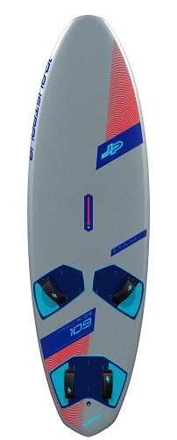

**Dla kogo deska Jp Australia Magic Ride?**

Jest ona przeznaczona dla każdej osoby, która chce posiadać deskę stworzoną zarówno dla początkujących jak i bardzo zaawansowanych użytkowników. Pozwoli wykonać wszystkie manewry na desce i najzwyczajniej w świecie cieszyć się z jazdy. Dodatkowo warto zauważyć, że deska ta sprawdzi się na każdym rodzaju wody - czy to może, czy jezioro zawsze będzie można cieszyć się jej wysoką jakością.